Seznam učebnic pro 1. ročník OA a SZŠ Blansko, šk. r. 2023/24

Obor: Obchodní akademie

Předmět | Název učebnice | Autor, nakl. | Pozn.
ČJL | Komunikace v českém jazyce pro střední školy: učebnice + pracovní sešit  Nová literatura 1 pro střední školy: učebnice + pracovní sešit | Kolektiv autorů, nakl. Didaktis  Kolektiv autorů, nakl. Didaktis
AJ | Maturita Solutions 3rd Edition Elementary Student’s Book Czech Edition  Maturita Solutions 3rd Edition Elementary Workbook Czech Edition  NOVÉ, NEPOPSANÉ, NEPOUŽITÉ! | Tim Falla, Paul A Davis, Eva Paullerová (nakl. OUP) | 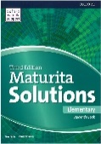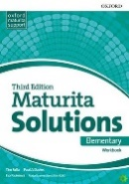  kupuje se u učitele (Milan Šoba)
SAJ | doporučen vhodný překladový slovník – např. Oxford studijní slovník (vhodný nejen k maturitě) | nakl. OUP | 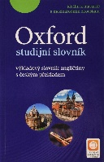  kupuje se u učitele (Milan Šoba)
DCJ | NJ: Direkt interaktiv 1  (nová, nepopsaná, nepoužitá) | Klett | 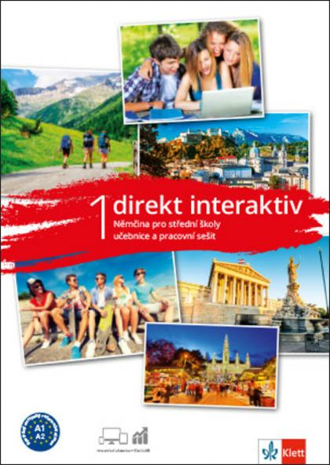  Cena cca 370 Kč
 | RJ: Snova Klass 1 (nová, nepopsaná) | Klett | Cena cca 400 Kč  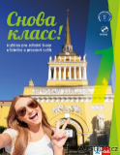
DEJ | Dějepis pro střední odborné školy | Petr Čornej a kol., SPN
SVZ | Odmaturuj ze společenských věd | Didaktis 2015 | Cena cca 250 Kč  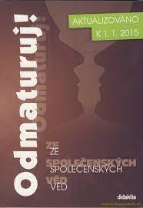
MAT | Matematika v příkladech, 1.díl  Kalkulačka pro SŠ s dvouřádkovým displejem bez schopnosti počítat rovnice a kreslit grafy  (např.: Casio FX 82 CE X, 350 CE X či 85 CE X) | Hudcová, Kubičíková, Hudec,  nakl. Prometheus
FYZ, CHE, BIO, ZEM, IKT | Učebnice není vyžadována
PEK | Písemná elektronická komunikace 1 - pro střední školy, úřady a veřejnost, desetiprstová hmatová metoda (oranžová) | Irena Hochová, EDUKO  nejnovější vydání | 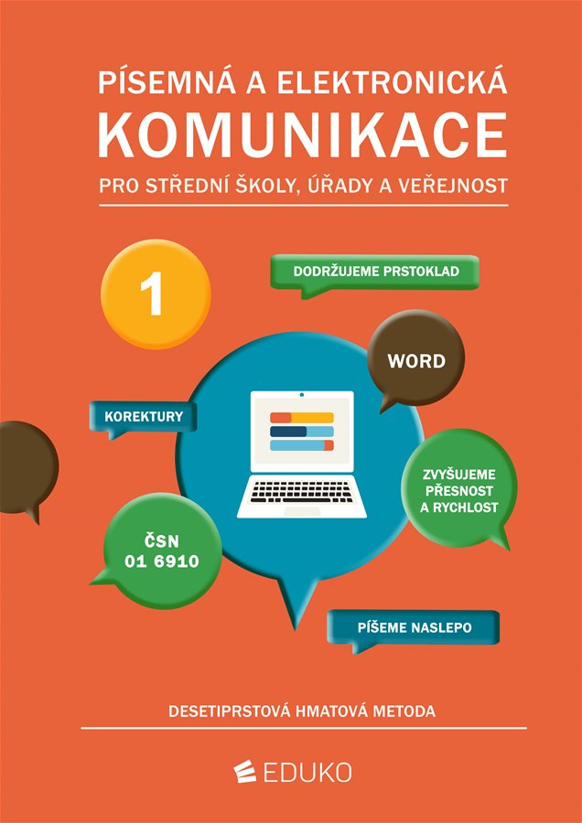
EKO | Ekonomika 1 – pro ekonomicky zaměřené obory SŠ; Podnikání, majetek a zaměstnanci | 9., akt. vydání (2023)  Klínský, Münch,  Frydryšková, Čechová | 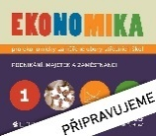
Seznam učebnic pro 1. ročník OA a SZŠ Blansko, šk.r. 2023/24

Obor: Ekonomické lyceum
Předmět | Název učebnice | Autor, nakl. | Pozn.
ČJL | Komunikace v českém jazyce pro střední školy: učebnice + pracovní sešit  Nová literatura 1 pro střední školy: učebnice + pracovní sešit | Kolektiv autorů, nakl. Didaktis  Kolektiv autorů, nakl. Didaktis
AJ | Maturita Solutions 3rd Edition Elementary Student’s Book Czech Edition  Maturita Solutions 3rd Edition Elementary Workbook Czech Edition  NOVÉ, NEPOPSANÉ, NEPOUŽITÉ!! | Tim Falla, Paul A Davis, Eva Paullerová (nakl. OUP) | kupuje se u učitele (Milan Šoba)
SAJ | doporučen vhodný překladový slovník – např. Oxford studijní slovník (vhodný nejen k maturitě) | nakl. OUP | kupuje se u učitele (Milan Šoba)
DCJ | NJ: Direkt interaktiv 1  (nová, nepopsaná, nepoužitá) | Klett | 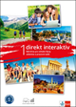  Cena cca 370 Kč
 | RJ: Snova Klass 1 (nová, nepopsaná!) | Klett |   Cena cca 400 Kč
DEJ | Dějepis pro střední odborné školy | Petr Čornej a kol., SPN
SVZ | Odmaturuj ze společenských věd | Didaktis 2015 | Cena cca 250 Kč
MAT | Matematika v příkladech, 1.díl  Kalkulačka pro SŠ s dvouřádkovým displejem bez schopnosti počítat rovnice a kreslit grafy  (např.: Casio FX 82 CE X, 350 CE X či 85 CE X) | Hudcová, Kubičíková, Hudec,  nakl. Prometheus
FYZ | Fyzika pro SŠ, 1. díl | Lepil, Bednařík, Hýblová, nakl. Prometheus
CHE | Chemie pro studijní obory SOŠ a SOU nechemického zaměření | Jaroslav Blažek, Ján Fabini, SPN
BIO, ZEM, IKT | Učebnice není vyžadována
PEK | Písemná elektronická komunikace 1 - pro střední školy, úřady a veřejnost, desetiprstová hmatová metoda (oranžová) | Irena Hochová, EDUKO  nejnovější vydání | 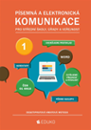
EKO | Ekonomika 1 – pro ekonomicky zaměřené obory SŠ; Podnikání, majetek a zaměstnanci | 9., akt. vydání (2023)  Klínský, Münch,  Frydryšková, Čechová | 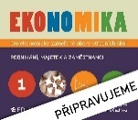

Seznam učebnic pro 1. ročník OA a SZŠ Blansko, šk.r. 2023/24
Obor: PRAKTICKÁ SESTRA

Předmět | Název učebnice | Autor, nakl. | Pozn.
ČJL | Komunikace v českém jazyce pro střední školy: učebnice + pracovní sešit  Nová literatura 1 pro střední školy: učebnice + pracovní sešit | Kolektiv autorů, nakl. Didaktis  Kolektiv autorů, nakl. Didaktis
AJ | Maturita Solutions 3rd Edition Elementary Student’s Book Czech Edition  Maturita Solutions 3rd Edition Elementary Workbook Czech Edition  NOVÉ, NEPOPSANÉ, NEPOUŽITÉ!!  doporučen vhodný překladový slovník – např. Oxford studijní slovník (vhodný nejen k maturitě) | Tim Falla, Paul A Davis, Eva Paullerová (nakl. OUP)  nakl. OUP | kupuje se u učitele (Milan Šoba)  kupuje se u učitele (Milan Šoba)
CHE | Chemie pro studijní obory SOŠ a SOU nechemického zaměření | Jaroslav Blažek, Ján Fabini, SPN
DEJ | Dějepis pro střední odborné školy | Petr Čornej a kol., SPN
MAT, IKT, FYZ, BIO | Učebnice není vyžadována
SVZ | Odmaturuj ze společenských věd | Didaktis 2015 | Cena cca 250 Kč
OSE | Ošetřovatelství pro střední zdravotnické školy 1. ročník, 2. přepracované a doplněné vydání  Kapesní slovník medicíny | Kelnarová a kol.  Vokurka M:, Hugo J., Grada  MAXDORF
PP | První pomoc I, II- pro studenty zdravotnických oborů – 2.PŘEPRACOVÁNÉ A DOPLNĚNÉ VYDÁNÍ | Kelnarová, Toufarová a spol., Grada
SOM | SOMATOLOGIE učebnice (7.vydání)  SOMATOLOGIE pracovní sešit-KLÍČ (2.vydání) | Rokyta a kol.,  Wolters Kluwer  Adamová  Wolters Kluwer
PSK | Psychologie a pedagogika I | Rozsypalová a kol., Informatorium

Seznam učebnic pro 2. ročník OA a SZŠ Blansko, šk. r. 2023/24

Obor: Obchodní akademie

Předmět | Název učebnice | Autor, nakl. | Pozn.
ČJL | Komunikace v českém jazyce pro střední školy: učebnice + pracovní sešit  Nová literatura 2 pro střední školy: učebnice + pracovní sešit | Kolektiv autorů, nakl. Didaktis  Kolektiv autorů, nakl. Didaktis | Zakoupeno v předchozím ročníku
AJ | Maturita Solutions 3rd Edition Elementary Student’s Book Czech Edition  Maturita Solutions 3rd Edition Elementary Workbook Czech Edition  NOVÉ, NEPOPSANÉ, NEPOUŽITÉ!!  ke konci šk.roku další řada (bude oznámeno)! | Tim Falla, Paul A Davis, Eva Paullerová (nakl. OUP) | už koupeno v 1.ročníku, pokud ne, kupuje se u učitele (Milan Šoba).
SAJ | doporučen vhodný překladový slovník – např. Oxford studijní slovník (vhodný nejen k maturitě) | nakl. OUP | kupuje se u učitele (Milan Šoba)
DCJ | NJ: Direkt Interaktiv 1 |  | Zakoupeno v předchozím ročníku.
 | RJ: Snova Klass! 2 | Vyd. Klett | Zakoupeno v předchozím ročníku.
DEJ | Dějepis pro střední odborné školy | Petr Čornej a kol. | Zakoupeno v předchozím ročníku.
SVZ | Odmaturuj ze společenských věd | Didaktis 2015 | Zakoupeno v předchozím ročníku.
MAT | Učebnice zakoupena v 1.ročníku
PEK | Písemná a elektronická komunikace 2 - obchodní, úřední a jiná korespondence (zelená) | Alena Kocourková, Irena Hochová, EDUKO  nejnovější vydání
EKO | Ekonomika 3 – pro ekonomicky zaměřené obory SŠ  Ekonomika 4 – pro ekonomicky zaměřené obory SŠ | Klínský, Münch,  Frydryšková, Čechová,  Klínský, Münch,  Maxa, Barborová  Nakladatelství EDUKO  nejnovější vydání
UCE | Účetnictví 1. Díl, Sbírka příkladů k Učebnici účetnictví 1. díl | Ing. Pavel Štohl | KUPUJE SE PŘES ŠKOLU  (cena 350 Kč za obě)

Seznam učebnic pro 2. ročník OA a SZŠ Blansko, šk. r. 2023/24

Obor: PRAKTICKÁ SESTRA

Předmět | Název učebnice | Autor, nakl. | Pozn.
ČJL | Komunikace v českém jazyce pro střední školy: učebnice + pracovní sešit  Nová literatura 2 pro střední školy: učebnice + pracovní sešit | Kolektiv autorů, nakl. Didaktis  Kolektiv autorů, nakl. Didaktis | Zakoupeno v předchozím ročníku
AJ | Maturita Solutions 3rd Edition Elementary Student’s Book Czech Edition  Maturita Solutions 3rd Edition Elementary Workbook Czech Edition  NOVÉ, NEPOPSANÉ, NEPOUŽITÉ!!  ke konci šk.roku další řada (bude oznámeno)! | Tim Falla, Paul A Davis, Eva Paullerová (nakl. OUP) | už koupeno v 1.ročníku, pokud ne, kupuje se u učitele (Milan Šoba)
OAJ | doporučen vhodný překladový slovník – např. Oxford studijní slovník (vhodný nejen k maturitě)  další materiály případně upřesní vyučující | nakl. OUP | kupuje se u učitele (Milan Šoba)
MAT | Učebnice z minulého roku
SVZ | Dějepis pro střední odborné školy  Odmaturuj ze společenských věd |  | Zakoupeno v předchozím ročníku.
PVZ | Veřejné zdravotnictví a výchova ke zdraví pro střední zdravotnické školy | Hamplová, Grada
OTE | Učebnice není vyžadována
KPD | Klinická propedeutika pro střední zdravotnické školy | Jelínková Ilona  GRADA
CHO | Ošetřovatelství v chirurgii I,II | Slezáková a kol., Grada
INO | Přehled nejužívanějších léčiv  Kapesní slovník medicíny | Kocinová,Šterbáková, Informatorium  Vokurka, Jan Hugo, Grada
OSE | Ošetřovatelství pro střední zdravotnické školy 1. roč., 2. přepracované a doplněné vydání  Ošetřovatelství pro SZŠ 2. roč. I. a II. díl, 2. přepracované a doplněné vydání | Kelnarová a kol., Grada | Zakoupeno v předchozím ročníku
PSK | Psychologie a pedagogika I | Rozsypalová a kol., Informatorium | Zakoupeno v předchozím ročníku

Seznam učebnic pro 2. ročník OA a SZŠ Blansko, šk. r. 2023/24
Obor: ekonomické lyceum

Předmět | Název učebnice | Autor, nakl. | Pozn.
ČJL | Komunikace v českém jazyce pro střední školy: učebnice + pracovní sešit  Nová literatura 2 pro střední školy: učebnice + pracovní sešit | Kolektiv autorů, nakl. Didaktis  Kolektiv autorů, nakl. Didaktis | Zakoupeno v předchozím ročníku
AJ | Maturita Solutions 3rd Edition Elementary Student’s Book Czech Edition  Maturita Solutions 3rd Edition Elementary Workbook Czech Edition  NOVÉ, NEPOPSANÉ, NEPOUŽITÉ!!  ke konci šk.roku další řada (bude oznámeno)!! | Tim Falla, Paul A Davis, Eva Paullerová (nakl. OUP) | už koupeno v 1.ročníku, pokud ne, kupuje se u učitele (Milan Šoba)
SAJ | doporučen vhodný překladový slovník – např. Oxford studijní slovník (vhodný nejen k maturitě) | nakl. OUP | kupuje se u učitele (Milan Šoba)
DCJ | NJ: Direkt Interaktiv 1 | Klett | Zakoupeno v předchozím ročníku.
 | RJ: Snova Klass! 2 | Vyd. Klett | Zakoupeno v předchozím ročníku.
DEJ | Dějepis pro střední odborné školy | Petr Čornej a kol., SPN | Zakoupeno v předchozím ročníku.
SVZ | Odmaturuj ze společenských věd | Didaktis 2015 | Zakoupeno v předchozím ročníku.
MAT | Učebnice z minulého roku | Hudcová | Zakoupeno v předchozím ročníku.
FYZ | Fyzika pro SŠ, 2. díl | Lepil, Bednařík, Hýblová, Prometheus
CHE |  |  | Zakoupeno v předchozím ročníku.
BIO | Učebnice není vyžadována
PEK | Písemná a elektronická komunikace 2 - obchodní, úřední a jiná korespondence (zelená) | Alena Kocourková, Irena Hochová, EDUKO  nejnovější vydání
EKO | Ekonomika 3 – pro ekonomicky zaměřené obory SŠ  Ekonomika 4 – pro ekonomicky zaměřené obory SŠ | Klínský, Münch,  Frydryšková, Čechová,  Klínský, Münch,  Maxa, Barborová  Nakladatelství EDUKO  nejnovější vydání

Seznam učebnic pro 3. ročník OA a SZŠ Blansko, šk. r. 2023/24

Obor: Obchodní akademie

Předmět | Název učebnice | Autor, nakl. | Pozn.
ČJL | Komunikace v českém jazyce pro střední školy: učebnice + pracovní sešit  Nová literatura 2 pro střední školy: učebnice + pracovní sešit  Nová literatura 3 pro střední školy: Učebnice  Nová literatura 3 pro střední školy: Prac. sešit 1  Nová literatura 3 pro střední školy: Prac. sešit 2 | Kolektiv autorů, nakl. Didaktis  Kolektiv autorů, nakl. Didaktis  Kolektiv autorů, nakl. Didaktis | Zakoupeno v předchozím ročníku  Zakoupeno v předchozím ročníku  KUPUJE SE AŽ PO DOHODĚ S VYUČUJÍCÍM V ZÁŘÍ!
AJ | Maturita Solutions 3rd Edition Pre-Intermediate Student’s Book Czech Edition  Maturita Solutions 3rd Edition Pre-Intermediate Workbook Czech Edition  NOVÉ, NEPOPSANÉ, NEPOUŽITÉ!!  doporučen vhodný překladový slovník – např. Oxford studijní slovník (vhodný nejen k maturitě) | Tim Falla, Paul A Davis, Eva Paullerová (nakl. OUP)  nakl.OUP | 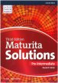 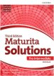  už koupeno v 2.ročníku, pokud ne, kupuje se u učitele (Milan Šoba)  kupuje se u učitele (Milan Šoba)
DCJ | NJ: Direkt Interaktiv 2. díl | 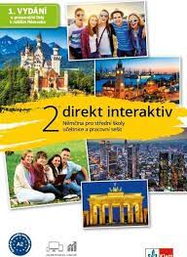  Klett | Zakoupit sám v červnu 2023!
 | RJ: Klass 3 - nová, nepopsaná! | Klett | 400 Kč
MAT | Učebnice není vyžadována.
PEK | Písemná a elektronická komunikace pro střední školy, úřady a veřejnost  (obchodní, úřední a jiná korespondence) | Alena Kocourková, Irena Hochová, EDUKO | Zakoupeno v předchozím ročníku.
EKO | Ekonomie stručný přehled (teorie a praxe aktuálně a v souvislostech) | Jena Švarcová, CEED Zlín | KUPUJE SE v září PŘES ŠKOLU
UCE | Účetnictví 2. Díl, Sbírka příkladů k Učebnici účetnictví 2. díl | Ing. Pavel Štohl | KUPUJE SE PŘES ŠKOLU (cena celkem 350 Kč)
CVF, DAS, STA | Určí učitel v září  CVF – bez učebnice | Ing. Pavel Štohl | DAS - KUPUJE SE PŘES ŠKOLU  (cena 200 Kč)
MAV | Učebnice není vyžadována.
SVS | Odmaturuj ze společenských věd | Didaktis 2015 | Zakoupeno v předchozím ročníku.

Seznam učebnic pro 3. ročník OA a SZŠ Blansko, šk. r. 2023/24

Obor: Ekonomické lyceum

Předmět | Název učebnice | Autor, nakl. | Pozn.
ČJL | Komunikace v českém jazyce pro střední školy: učebnice + pracovní sešit  Nová literatura 2 pro střední školy: učebnice + pracovní sešit  Nová literatura 3 pro střední školy: Učebnice  Nová literatura 3 pro střední školy: Prac. sešit 1  Nová literatura 3 pro střední školy: Prac. sešit 2 | Kolektiv autorů, nakl. Didaktis  Kolektiv autorů, nakl. Didaktis  Kolektiv autorů, nakl. Didaktis | Zakoupeno v předchozím ročníku  Zakoupeno v předchozím ročníku  KUPUJE SE AŽ PO DOHODĚ S VYUČUJÍCÍM V ZÁŘÍ!
AJ | Maturita Solutions 3rd Edition Pre-Intermediate Student’s Book Czech Edition  Maturita Solutions 3rd Edition Pre-Intermediate Workbook Czech Edition  NOVÉ, NEPOPSANÉ, NEPOUŽITÉ!!  doporučen vhodný překladový slovník – např. Oxford studijní slovník (vhodný nejen k maturitě) | Tim Falla, Paul A Davis, Eva Paullerová (nakl. OUP)  nakl. OUP | už koupeno v 2.ročníku, pokud ne, kupuje se u učitele (Milan Šoba)  kupuje se u učitele (Milan Šoba)
DCJ | NJ: Direkt Interaktiv 2. díl | Klett | Zakoupit sám v červnu 2023!
 | RJ: Klass 3 - nová, nepopsaná! | Klett | 400 Kč
DEJ | Dějepis pro střední odborné školy | Petr Čornej, SPN | Zakoupeno v předchozím ročníku.
SVZ | Odmaturuj ze společenských věd | Didaktis 2015 | Zakoupeno v předchozím ročníku.
MAT | Učebnice není vyžadována
IKT | Učebnice není vyžadována
EKO | Ekonomie stručný přehled (teorie a praxe aktuálně a v souvislostech) | Jena Švarcová, CEED Zlín | KUPUJE SE PŘES ŠKOLU
UCE | Účetnictví 1. Díl, Sbírka příkladů k Učebnici účetnictví 1. díl | Ing. Pavel Štohl | KUPUJE SE PŘES ŠKOLU (cena celkem 350 Kč)
FIM | Učebnice není vyžadována
MAV | Učebnice není vyžadována
PEK | Písemná a elektronická komunikace pro střední školy, úřady a veřejnost  (obchodní, úřední a jiná korespondence) | Alena Kocourková, Irena Hochová, EDUKO | Zakoupeno v předchozím ročníku.

Seznam učebnic pro 3. ročník OA a SZŠ Blansko, šk. r. 2023/24
Obor: PRAKTICKÁ SESTRA

Předmět | Název učebnice | Autor, nakl. | Pozn.
ČJL | Komunikace v českém jazyce pro střední školy: učebnice + pracovní sešit  Nová literatura 2 pro střední školy: učebnice + pracovní sešit  Nová literatura 3 pro střední školy: Učebnice  Nová literatura 3 pro střední školy: Prac. sešit 1  Nová literatura 3 pro střední školy: Prac. sešit 2 | Kolektiv autorů, nakl. Didaktis  Kolektiv autorů, nakl. Didaktis  Kolektiv autorů, nakl. Didaktis | Zakoupeno v předchozím ročníku  Zakoupeno v předchozím ročníku  KUPUJE SE AŽ PO DOHODĚ S VYUČUJÍCÍM V ZÁŘÍ!
AJ | Maturita Solutions 3rd Edition Pre-Intermediate Student’s Book Czech Edition  Maturita Solutions 3rd Edition Pre-Intermediate Workbook Czech Edition  NOVÉ, NEPOPSANÉ, NEPOUŽITÉ!!  doporučen vhodný překladový slovník – např. Oxford studijní slovník (vhodný nejen k maturitě) | Tim Falla, Paul A Davis, Eva Paullerová (nakl. OUP)  nakl. OUP | už koupeno v 2.ročníku, pokud ne, kupuje se u učitele (Milan Šoba)  kupuje se u učitele (Milan Šoba)
MAT | Učebnice není vyžadována.
SVZ | Ekonomika. Ekonomická a finanční gramotnost pro střední školy. | Petr Klínský,  Eduko 2021 | 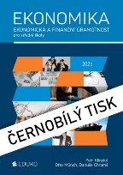
OSN | Přehled nejužívanějších léčiv  Kapesní slovník medicíny  (učebnice mají z předchozího ročníku) | Kocinová, Šterbáková, Informatorium  Vokurka, Jan Hugo, Grada
CHO | Ošetřovatelství pro střední zdravotnické školy II – Pediatrie, chirurgie - 2. doplněné vydání) | Slezáková a spol., Grada | Zakoupeno v předchozím ročníku.
INO | Ošetřovatelství pro zdravotnické asistenty I. Interna – 2. doplněné vydání | Slezáková a kol., Grada
PAM | Mikrobiologie, imunologie, epidemiologie a hygiena pro zdravotnické obory  Patologie pro střední zdravotnické školy | Drnková, Grada  Janíková, Grada
PSK | Psychologie a pedagogika II | Rozsypalová a kol., Informatorium

Seznam učebnic pro 4. ročník OA a SZŠ Blansko, šk.r. 2023/24

Obor: Obchodní akademie

Předmět | Název učebnice | Autor, nakl. | Pozn.
ČJL | Komunikace v českém jazyce pro střední školy: učebnice + pracovní sešit  Nová literatura 3 pro střední školy: Učebnice  Nová literatura 3 pro střední školy: Prac. sešit 1  Nová literatura 3 pro střední školy: Prac. sešit 2 | Kolektiv autorů, nakl. Didaktis  Kolektiv autorů, nakl. Didaktis | Zakoupeno v předchozím ročníku  Zakoupeno v předchozím ročníku
AJ | Maturita Solutions 3rd Edition Pre-Intermediate Student’s Book Czech Edition  Maturita Solutions 3rd Edition Pre-Intermediate Workbook Czech Edition  NOVÉ, NEPOPSANÉ, NEPOUŽITÉ!!  doporučen vhodný překladový slovník – např. Oxford studijní slovník (vhodný nejen k maturitě) | Tim Falla, Paul A Davis, Eva Paullerová (nakl. OUP)  nakl. OUP | už koupeno v 2.ročníku, pokud ne, kupuje se u učitele (Milan Šoba)  kupuje se u učitele (Milan Šoba)
DCJ | NJ: Sprechen Sie Deutsch 1 | Polyglot | Zakoupeno v předchozím ročníku.
 | RJ: Klass 3 | Klett | Zakoupeno v předchozím ročníku.
PRA | Právo pro střední školy (nejnovější vydání) | Ryska, Puškinová, Humeniuková  Nakladatelství EDUKO
MAT | Učebnice není vyžadována
PEK | Písemná a elektronická komunikace pro střední školy, úřady a veřejnost  (obchodní, úřední a jiná korespondence) | Alena Kocourková, Irena Hochová, EDUKO | Zakoupeno v předchozím ročníku.
EKO | EKONOMIE – stručný přehled | Ing. Jena Švarcová, CEED | Zakoupeno v předchozím ročníku.
UCE | Účetnictví 3. díl  Maturitní okruhy z účetnictví 2023 | Ing. Pavel Štohl | KUPUJE SE PŘES ŠKOLU (cena 390 Kč)
MAV | Vhodné sbírky úloh a tabulky budou doporučeny učitelem v září
SVS | Odmaturuj ze společenských věd | Didaktis 2015 | Zakoupeno v předchozím ročníku.
EKC | Souvislý účetní příklad s účetními doklady | Ing. Pavel Štohl | KUPUJE SE PŘES ŠKOLU (cena 160 Kč)

Seznam učebnic pro 4. ročník OA a SZŠ Blansko, šk.r. 2023/24
Obor: Praktická sestra

Předmět | Název učebnice | Autor, nakl. | Pozn.
ČJL | Komunikace v českém jazyce pro střední školy: učebnice + pracovní sešit  Nová literatura 3 pro střední školy: Učebnice  Nová literatura 3 pro střední školy: Prac. sešit 1  Nová literatura 3 pro střední školy: Prac. sešit 2 | Kolektiv autorů, nakl. Didaktis  Kolektiv autorů, nakl. Didaktis | Zakoupeno v předchozím ročníku  Zakoupeno v předchozím ročníku
AJ | Maturita Solutions 3rd Edition Pre-Intermediate Student’s Book Czech Edition  Maturita Solutions 3rd Edition Pre-Intermediate Workbook Czech Edition  NOVÉ, NEPOPSANÉ, NEPOUŽITÉ!!  doporučen vhodný překladový slovník – např. Oxford studijní slovník (vhodný nejen k maturitě) | Tim Falla, Paul A Davis, Eva Paullerová (nakl. OUP)  nakl. OUP | už koupeno v 2.ročníku, pokud ne, kupuje se u učitele (Milan Šoba)  kupuje se u učitele (Milan Šoba)
SVZ | Odmaturuj ze společenských věd | Didaktis 2015 | Zakoupeno v předchozím ročníku.
PSK | Psychologie a komunikace pro ZA 4. ročník | Kelnarová, Matějková, Grada
OSE | Ošetřovatelství pro zdravotnické asistenty III.,a IV. díl - 2. doplněné vydání | Slezáková a kol., Grada
OSN | Přehled nejužívanějších léčiv  Kapesní slovník medicíny | Kocinová, Šterbáková, Informatorium  Vokurka, Jan Hugo, Grada | Zakoupeno v předchozím ročníku.
CHO | Ošetřovatelství pro střední zdravotnické školy II - 2. doplněné vydání Pediatrie, chirurgie | Slezáková a spol. | Zakoupeno v předchozím ročníku.
INO | Ošetřovatelství pro zdravotnické asistenty I. Interna – 2. doplněné vydání | Slezáková a spol. | Zakoupeno v předchozím ročníku.

Seznam učebnic pro 4. ročník OA a SZŠ Blansko, šk.r. 2023/24

Obor: Ekonomické lyceum

Předmět | Název učebnice | Autor, nakl. | Pozn.
ČJL | Komunikace v českém jazyce pro střední školy: učebnice + pracovní sešit  Nová literatura 3 pro střední školy: Učebnice  Nová literatura 3 pro střední školy: Prac. sešit 1  Nová literatura 3 pro střední školy: Prac. sešit 2 | Kolektiv autorů, nakl. Didaktis  Kolektiv autorů, nakl. Didaktis | Zakoupeno v předchozím ročníku  Zakoupeno v předchozím ročníku
AJ | Maturita Solutions 3rd Edition Pre-Intermediate Student’s Book Czech Edition  Maturita Solutions 3rd Edition Pre-Intermediate Workbook Czech Edition  NOVÉ, NEPOPSANÉ, NEPOUŽITÉ!!  doporučen vhodný překladový slovník – např. Oxford studijní slovník (vhodný nejen k maturitě) | Tim Falla, Paul A Davis, Eva Paullerová (nakl. OUP)  nakl. OUP | už koupeno v 2.ročníku, pokud ne, kupuje se u učitele (Milan Šoba)  kupuje se u učitele (Milan Šoba)
MAT | Učebnice není vyžadována
DCJ | NJ: Sprechen Sie Deutsch 1 | Polyglot | Zakoupeno v předchozím ročníku.
 | RJ: Klass 3 | Klett | Zakoupeno v předchozím ročníku.
PEK | Písemná a elektronická komunikace pro střední školy, úřady a veřejnost  (obchodní, úřední a jiná korespondence) | Alena Kocourková, Irena Hochová, EDUKO | Zakoupeno v předchozím ročníku.
EKO | EKONOMIE – stručný přehled | Ing. Jena Švarcová, CEED | Zakoupeno v předchozím ročníku.
PRA | Právo pro střední školy (nejnovější vydání) | Ryska, Puškinová, Humeniuková  Nakladatelství EDUKO
UCE | Účetnictví 2. Díl, Sbírka příkladů k Učebnici účetnictví 2. díl | Ing. Pavel Štohl | KUPUJE SE PŘES ŠKOLU (cena celkem 350 Kč)
MAV | Vhodné sbírky úloh a tabulky budou doporučeny učitelem v září
SVS | Odmaturuj ze společenských věd | Didaktis 2015 | Zakoupeno v předchozím ročníku.
SEM | Souvislý účetní příklad s účetními doklady | Ing. Pavel Štohl | KUPUJE SE PŘES ŠKOLU (cena 160 Kč)

